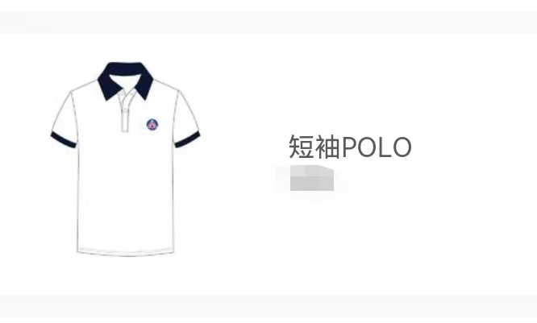短袖Polo:丝光棉60%棉40%聚酯纤维

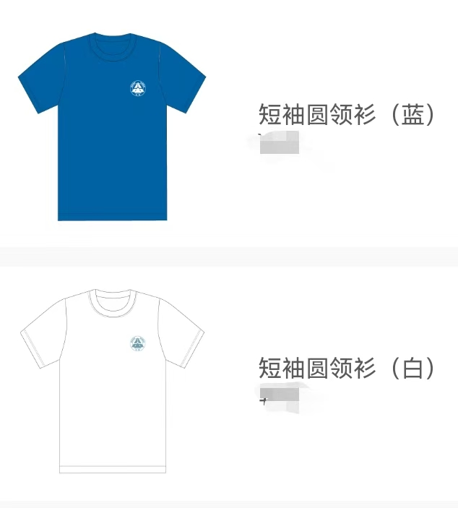蓝色圆领衫：60%的棉，40%的聚酯纤维，180g
白色圆领衫：100%的棉，220g

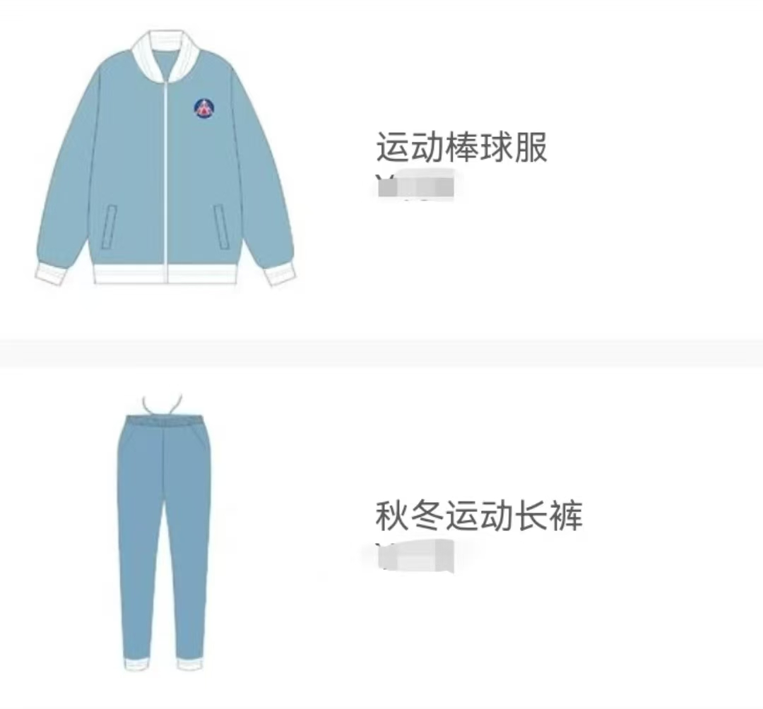长袖运动上衣/秋季运动长裤：51%棉49%聚酯纤维300G

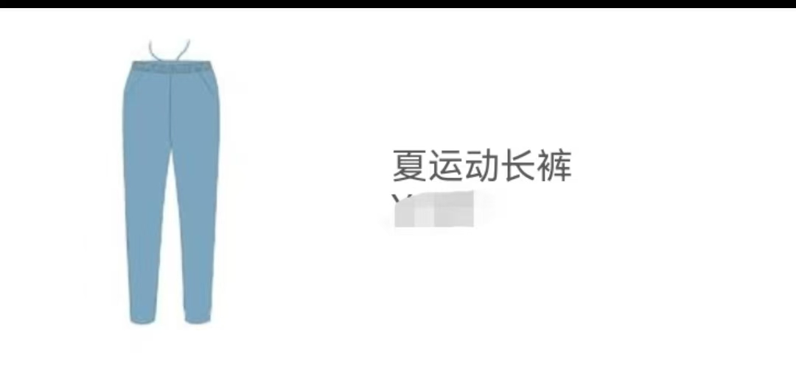夏运动长裤：51%棉49%聚酯纤维240G

